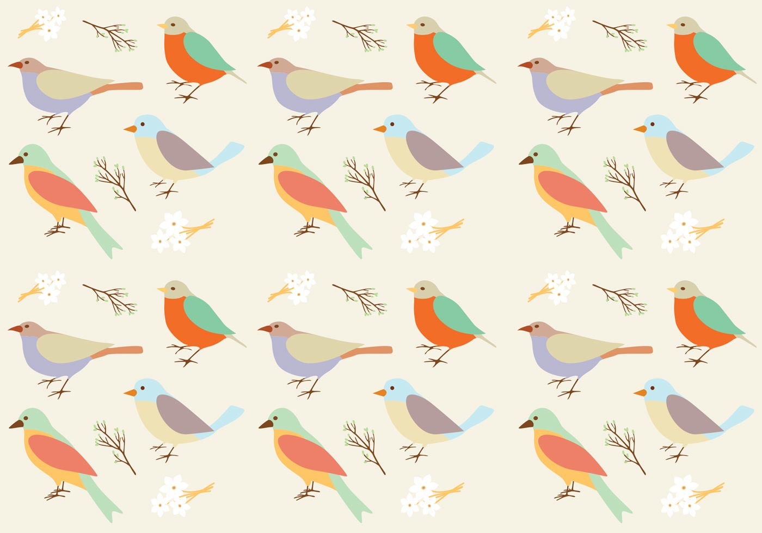
Тема: Дикие птицы.

Птички
Птички прилетали, -Большие пальцы цепляем, как крючки друг за друга,остальными машем, как крыльями
Крыльями махали
Сели, посидели -Кисти рук собираем в кулачки и фалангами вниз кладем на стол
Дальше полетели. -Повторяем первое движение

Десять птичек стайка.
Пой-ка, подпевай-ка:-Хлопаем в ладоши
Десять птичек – стайка. -Растопыриваем пальцы на обеих руках
Эта птичка – соловей, -Поочередно загибаем пальчики на правой руке начиная с большого
Эта птичка – воробей.
Эта птичка – совушка,
Сонная головушка.
Эта птичка – свиристель,
Эта птичка – коростель,
Эта птичка – скворушка,-Поочередно загибаем пальчики на левой руке начиная с большого
Серенькое перышко.
Эта – зяблик.
Эта – стриж.
Эта – развеселый чиж.
Ну, а эта – злой орлан. -Поднимаем обе руки вверх, пальцы в виде когтей
Птички, птички – по домам!-Машем ручками, как крылышками, оединяем руки над головой- крыша

Птенчики в гнезде
Улетела птица-мать
Малышам жуков искать.-Пальцы обеих рук расставляем,большие пальцы соединяем, остальными машем, как крыльями.
Ждут малютки-птенцы
Мамины гостинцы.-Все пальцы правой руки обхватить левой ладонью. «Гнездо».Шевеление пальцев правой руки создает впечатление живых птенцов в гнезде.

Скворечник.
Скворец в скворечнике живет-Пальцы обеих рук касаются друг друга, кисти параллельно.
И песню звонкую поет.-Пальцы сжаты в кулак, а большой и указательный пальцы вытянуты, соединяются и рассоединяются.
Птицы прилетают.
С наступлением весны,
Птицы прилетают.
Пальцы обеих рук расставляем, большие пальцы соединяем, остальными машем, как крыльями.
Возвращаются скворцы,
Работяги и певцы.-Пальцы рук сжимаем в кулаки и разжимаем.
А грачи у лужицы-Ладони соединяем вместе чашечкой.
Шумной стайкой кружатся. -Круговые движения кулачками рук.
Журавли летят торопятся,-Пальцы обеих рук расставляем,большие пальцы соединяем, остальными машем, как крыльями.
А малиновка и дрозд,
Занялись устройством гнезд.-Пальцы рук соединяем в замок, ладони открыты.
Дрозды
Видишь смотрят из гнезда,
Два молоденьких дрозда.-Соединяем пальцы двух рук кольцом и смотрим в него.
Клюв покажет первый дрозд,-Пальцы щепоткой выставляем вперед.
А второй покажет хвост.-На другой руке прямые пальцы выставляем вперед.
Ласточка
На каждую строчку большой палец поочередно здоровается с другими пальчиками, с каждым по два раза.
Ласточка, ласточка,
Милая касаточка,
Ты где была,
Ты с чем пришла?
За морем бывала,
Весну добывала.
Несу, несу
Весну – красну.
Кукушечка
Ку-ку, ку-ку, кукушечка!-Ладони прижать к щекам и покачать головой из стороны в сторону 4 раза.
Лети скорей в лесок.-Слегка развести руки в стороны и 3 раза махнуть ладонями, как крыльями.
Ку-ку, ку-ку, кукушечка!-Ладони прижать к щекам и покачать головой из стороны в сторону 4 раза.
Подай свой голосок.-Слегка развести руки в стороны и 3 раза махнуть ладонями, как крыльями.

Дятел
Дятел-дятел (помахивать кистями рук, как крыльями).
Сел на сук.
Тук-тук-тук (одновременно стучать большими пальцами обеих рук по столу),
Тук-тук-тук (одновременно стучать указательными пальцами обеих рук по столу),
Тук-тук-тук (одновременно стучать средними пальцами обеих рук по столу),
Тук-тук-тук (одновременно стучать безымянными пальцами обеих рук по столу),
Тук-тук-тук -(Одновременно стучать мизинцами обеих рук по столу.)
Долбит сук.

Ворона
Вот ворона полетела, кар-кар (делаем руками движения, как будто крыльями машем, и ходим)
Вот она землю села, кар-кар (приседаем на корточки)
Поклевала-поклевала, кар-кар (делаем наклоны головы, как будто клюем)
Громко-громко закричала, кар-кар (встаем и снова машем крыльями)

Совушка-сова
Совушка-сова (руки положить на голову, покачать головой) -
Большая голова.
На суку сидела (не убирая рук с головы, покрутить ею из стороны в сторону),
Головой вертела.
Во траву свалилася (уронить руки на колени),
В яму провалилася. (Убрать руки с колен и уронить их вниз вдоль туловища.)
Синичка
Скачет шустрая синица,
Ей на месте не сидится,
Прыг-скок, прыг-скок,
Завертелась, как волчок.
Вот присела на минутку,
Почесала клювом грудку,
И с дорожки — на плетень,
Тили-тень, тили-тень!
Гуси-лебеди
Гуси-лебеди летят,
То вперед, а то назад.
И опять летят вперед,
а потом - наоборот.
Наконец-то прилетели,
и на землю сели!
Птичка
Я пройдусь по лесам -Изобразить деревья обеими руками
Много птичек там. -Изобразить птицу: перекрестить ладони, держа их тыльной стороной наружу. Зацепить большие пальцы друг за друга, как крючки.
Все порхают, -Помахать руками, как крыльями.
Поют, -Изобразить двумя руками открывающиеся клювы.
Гнезда теплые вьют.-Сложить ладони в виде чаши.

Снегири
Раз, два, три! Раз, два, три! - Считаем пальчики на руках
Прилетели снегири -Цепляем большие пальчики друг за друга, как крючки, машем остальными пальчиками, как крылышками
Грудки показали -Показываем кулачки
Ягод поклевали - Указательным пальчиком тюкаем по ладошке. "клюем ягодки"
Прыгали во веткам-Указательным и средним пальчиками "прыгаем" по поверхности стола

Аист
Указательным и средним пальцами обеих рук топаем по столу. сопровождая пальчиковые шаги строчками стихотворения.
Аист, аист длинноногий,
Покажи домой дорогу.
Топай правою ногой,
Топай левою ногой,
Снова – правою ногой,
Снова – левою ногой,
После – правою ногой,
После – левою ногой.
Вот тогда придешь домой!- Поднимаем обе руки над головой и соединяем вместе пальцы(крыша)

Птичка
Птичка-птичка - Водим пальчиком по ладошке.
Вот тебе водичка! - Барабаним пальчиками по ладошке.
Вот тебе крошки на моей ладошке. - Стучим пальчиками по ладошке.

